Министерство цифрового развития, связи и массовых коммуникаций Федеральное государственное образовательное бюджетное учреждение

высшего профессионального образования

«Сибирский государственный университет телекоммуникаций и информатики» (СибГУТИ)

Отчёт

По лабораторной работе №8

«Исследование биполярного транзистора»

по дисциплине:

«Электротехника, электроника и схемотехника»

Выполнили

студенты:

гр. ИП-311

Николаев Михаил

Мерлинский Глеб

Проверил:

Сажнев Александр Михайлович

##### Цель работы

Исследование работы биполярного транзистора, получение входных и выходных характеристик биполярного транзистора.

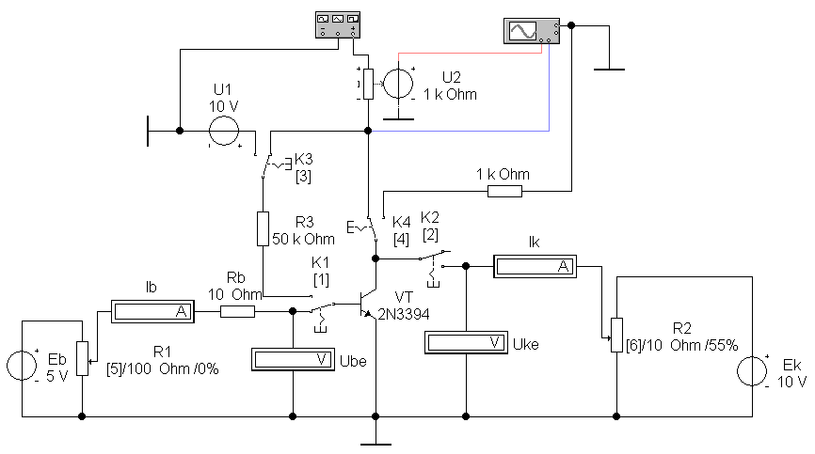

Рисунок 8.10 – Модель для снятия характеристик биполярного транзистора (файл Transistor)

## **Таблица 8.1 – Исходные данные для биполярного транзистора**

|  |  |  |  |  |  |
| --- | --- | --- | --- | --- | --- |
| **Номер бригады** | **Тип транзистора** | **Напряжение, В** | | | **Допусти-мый ток коллектора, мА** |
| **коллектор-базам и** | **коллектор-эмиттер** | **эмиттер-база** |
| **3** | 2N3391 | 25 | 25 | 5 | 100 |

**Ход работы:**

Таблица 8.2 – Данные для построения входных характеристик транзистора

|  |  |  |  |  |  |
| --- | --- | --- | --- | --- | --- |
| **Uke=0В** | | | **Uke=5±0,25В** | | |
| **R1,%** | **Ib, мА** | **Ube, В** | **R1,%** | **Ib, мА** | **Ube, В** |
| 5 | 0,00025 | 0,25 | 5 | 0,00025 | 0,25 |
| 15 | 1,52 | 0,715 | 15 | 0,104 | 0,747 |
| 25 | 12,68 | 0,885 | 25 | 9,9 | 0,965 |
| 35 | 22,8 | 1,003 | 35 | 20,24 | 1,087 |
| 45 | 32,72 | 1,113 | 45 | 30,28 | 1,198 |
| 55 | 43,7 | 1,231 | 55 | 41,27 | 1,316 |
| 65 | 57,25 | 1,375 | 65 | 54,73 | 1,458 |
| 75 | 75,84 | 1,57 | 75 | 73,08 | 1,649 |
| 85 | 104,7 | 1,868 | 85 | 101,5 | 1,941 |
| 95 | 158,2 | 2,417 | 95 | 154 | 2,478 |

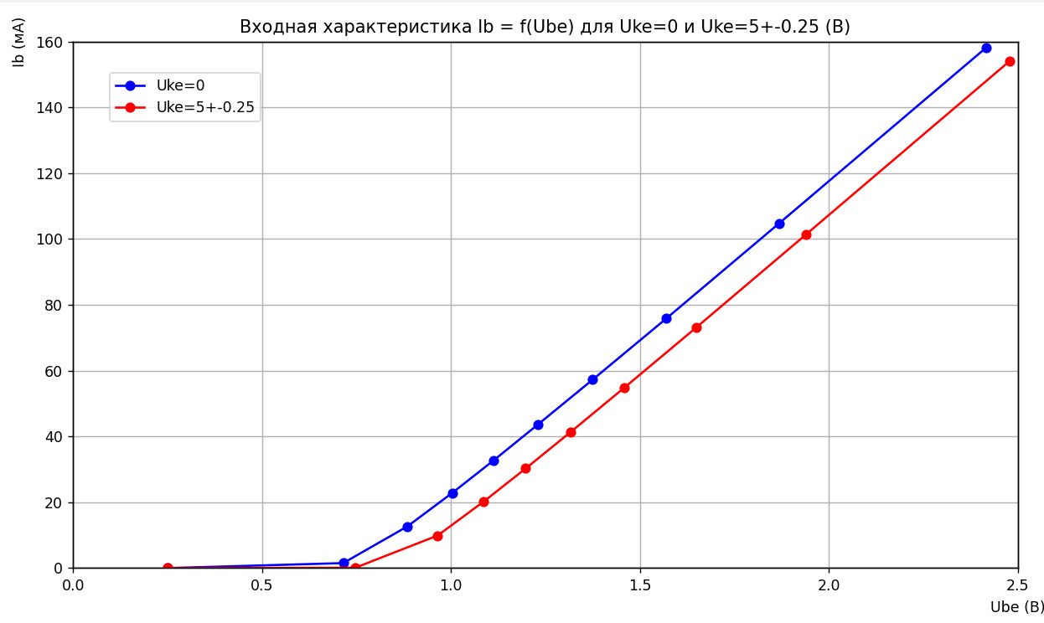

Таблица 8.3 – Данные для построения выходных характеристик транзистора

|  |  |  |  |  |  |
| --- | --- | --- | --- | --- | --- |
| **Ib=0,1 ±0,025 мА** | | | **Ib=5±1,5 мА** | | |
| **R2,%** | **Ik, мА** | **Uke, В** | **R2,%** | **Ik, мА** | **Uke, В** |
| 5 | 0,499 | 0,498 | 5 | 266 | 0,373 |
| 15 | 1,498 | 1,498 | 15 | 443,4 | 0,934 |
| 25 | 2,496 | 2,495 | 25 | 452,6 | 1,651 |
| 35 | 3,493 | 3,492 | 35 | 462,8 | 2,447 |
| 45 | 4,49 | 4,489 | 45 | 474 | 3,326 |
| 55 | 5,488 | 5,486 | 55 | 486,5 | 4,296 |
| 65 | 6,487 | 6,485 | 65 | 500,1 | 5,362 |
| 75 | 7,487 | 7,486 | 75 | 515,1 | 6,534 |
| 85 | 8,491 | 8,489 | 85 | 531,6 | 7,822 |
| 95 | 9,497 | 9,495 | 95 | 549,8 | 9,238 |

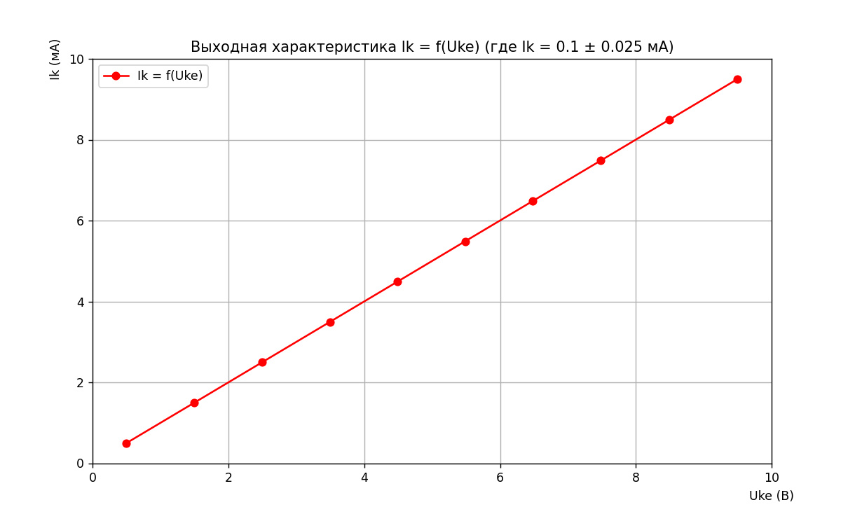

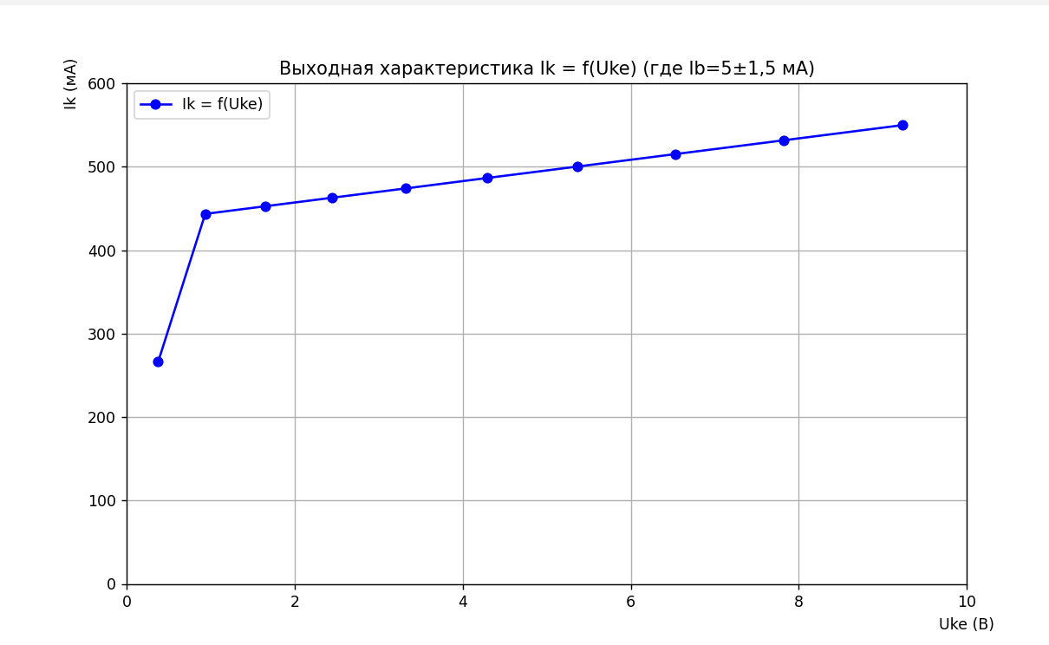

Сфотографирована полученная входная характеристика осциллографа.

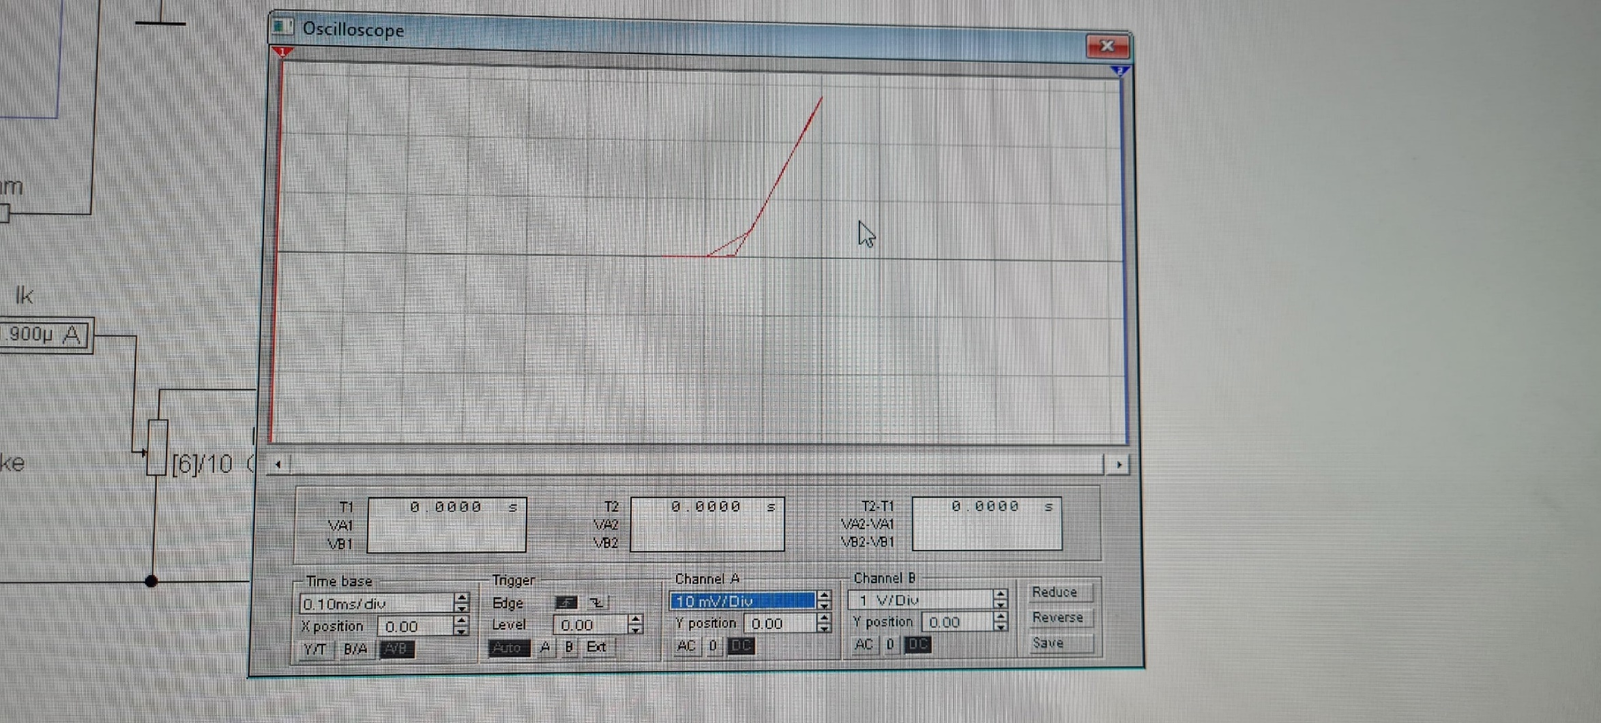

Выходная характеристика (зависимость A/B) на экране осциллографа

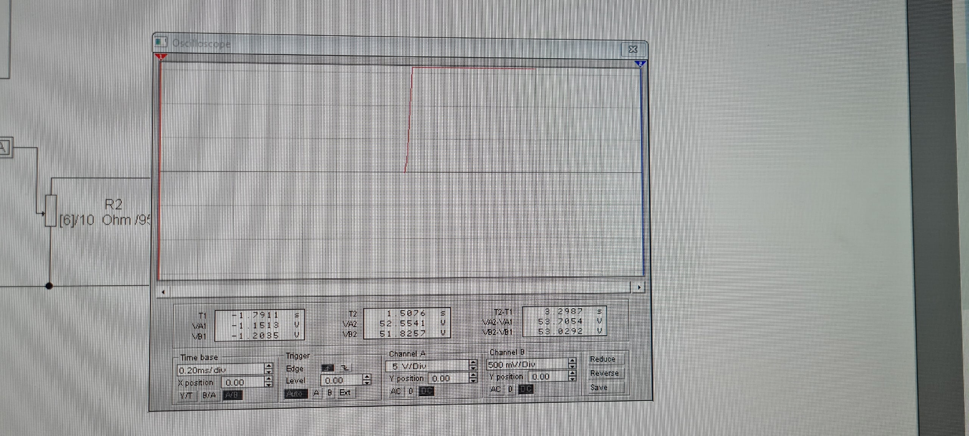

Вывод:

В ходе выполнения лабораторной работы была проведена исследование работы биполярного транзистора, представлены и проанализированы его входные и выходные характеристики. Полученные экспериментальные данные показали, что ток базы эффективно управляет током коллектора, что подтверждает теоретические соотношения между параметрами транзистора. Сравнение результатов измерений с характеристиками, полученными при помощи осциллографа, подтвердило корректность выполненных экспериментов и их соответствие теории.